第2单元跟踪检测卷
一、填一填。(每空1分，共31分)
1．笔算加减法时，要把相同的数位( )，从( )位算起，计算退位减法时，个位不够减向( )位借“1”当“十”。
2．比35多28的数是( )，比82少14的数是( )。
3．按规律填一填。
18，24，30，( )，( )，48，( )，( )。
81，72，63，( )，( )，36，( )，( )。
4．快乐碰碰车。(找规律，填一填)
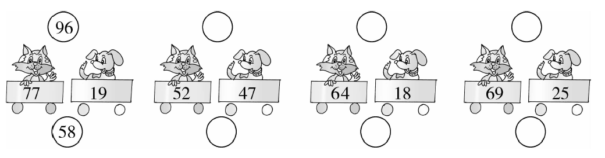
5．28＋( )＝50 65－( )＝36 ( )－27＝43
6．在里填上“>”“<”或“＝”。
41－735 54＋862 43＋1750－4
25＋832 40－838 63－1342＋18
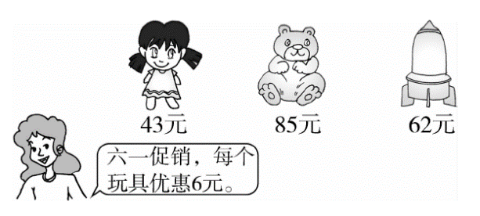
7.$\begin{matrix}\end{matrix}$
$\begin{matrix}每个布娃娃（ ）元， \\ 每个玩具熊（ ）元， \\ 每个玩具火箭（ ）元。\end{matrix}$
二、辨一辨。(对的画“√”，错的画“×”)(每题1分，共5分)
1. 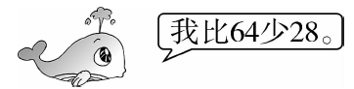 “鲸鱼”所说的数是46。 ( )
2. 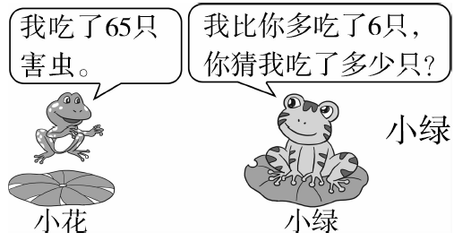小绿吃的害虫有多少只，列式是65－6。
( )
3．两位数加两位数，和一定是三位数。 ( )
4．52比什么数少18，求这个数列式是52－18。 ( )
5．两步混合运算中，如果有小括号，一定要先算小括号里面的。( )
三、选一选。(把正确答案的序号填在括号里)(每题2分，共10分)
1．56＋28＝$\boxed{}$4，和的十位上的数是( )。
① 7 ② 8 ③ 9
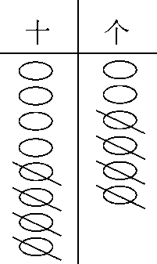
2．右图用算式表示是( )。
① 76－44
② 86－34
③ 86－44
④ 42＋44
3．与63－29的结果相等的算式是( )。
① 80－54 ② 72－38 ③ 28＋16
4．不计算，下面( )是不进位加法。
① 56＋99 ② 32＋48 ③ 62＋17
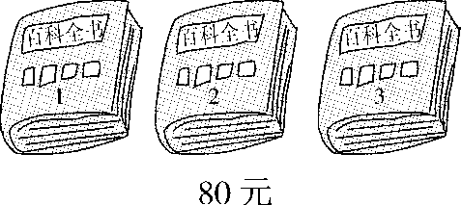
5．国庆促销，每套书优惠16元。买这套《百科全书》要付( )元。
① 16 ② 64 ③ 96
四、计算挑战。(共34分)
1．口算。(每题1分，共12分)
59－6＝ 27＋3＝ 20＋55＝ 5＋23＝
70－3＝ 42＋8＝ 13＋20＝ 59－50＝
90－8＝ 30＋6＝ 2＋18＝ 48＋5＝
2．列竖式计算。(每题3分，共18分)
18＋27＝ 82－46＝ 36＋49＝

74－26＋35＝ 98－(50－27)＝ 75＋(36－18)＝

3．看图列式计算。(每题2分，共4分)
(1)
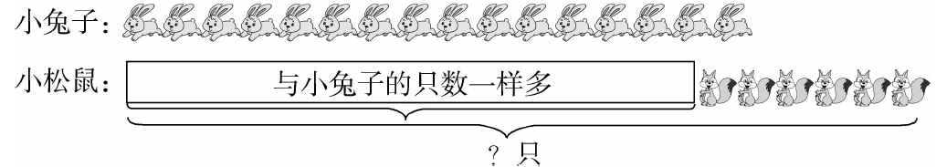
(2)
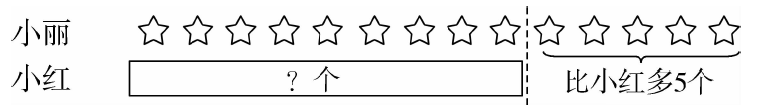

五、相信你能正确解答。(每题5分，共20分)
1．一共有多少个琴键？
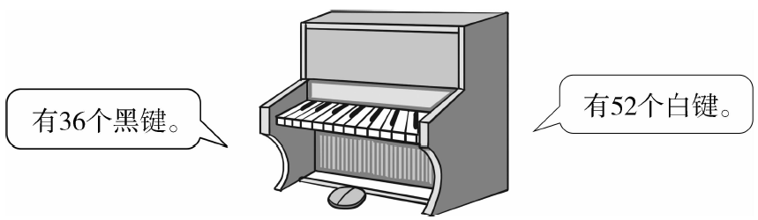

2．寒假里，小李和小王体验生活，去卖糖葫芦，小王卖了多少串？小李和小王一共卖了多少串？
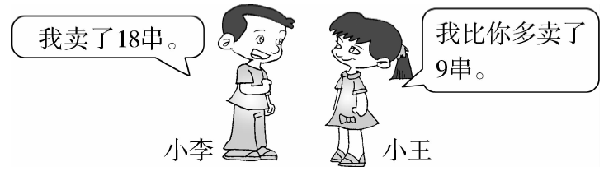

3．两个班一共有多少人？如果每人发一顶帽子，还差多少顶帽子？
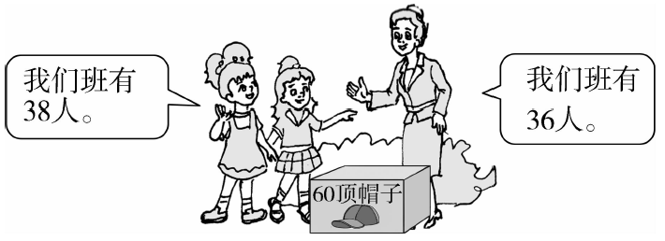

4．小红跳了多少下？
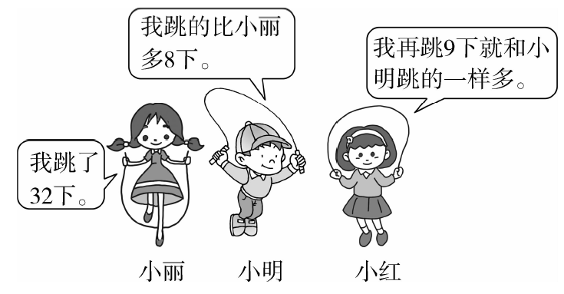

答案
一、1.对齐 个 十 2.63 68
3．36 42 54 60 54 45 27 18
4．99 5 82 46 94 44
5．22 29 70 6.< ＝ > > < <
7．37 79 56
二、1.× 2.× 3.×
4．× [点拨] 从题中分析，52是小数，要求的数是大数，因此用加法列式。
5．√
三、1.② 2.③ 3.② 4.③ 5.②
四、1.53 30 75 28 67 50 33 9 82 36 20 53
2．45 36 85 83 75 93(竖式略)
3．(1)16＋6＝22(只)
(2)14－5＝9(个)
五、1.36＋52＝88(个) 答：一共有88个琴键。
2．18＋9＝27(串) 27＋18＝45(串)
答：小王卖了27串，小李和小王一共卖了45串。
[点拨] 要求一共卖了多少串，一定是小王卖的27串加上小李卖的18串，不要把数选择错了。
3．36＋38＝74(人) 74－60＝14(顶)
答：两个班一共有74人，每人发一顶帽子，还差14顶帽子。
4．32＋8＝40(下) 40－9＝31(下) 答：小红跳了31下。

